Pierre Nihoul
M. Pierre NIHOUL, professeur
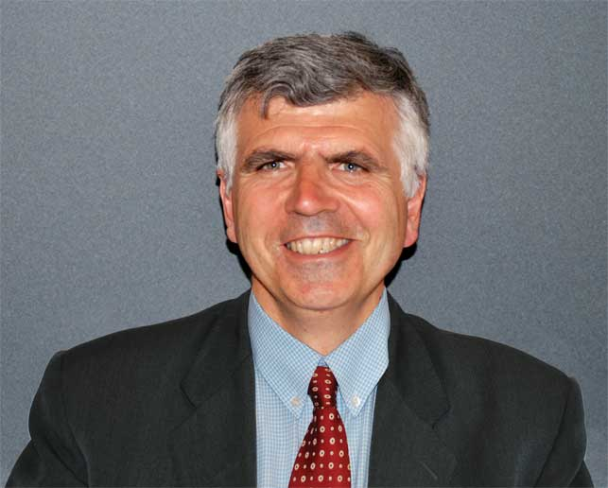 | - Né à Bruxelles le 31 décembre 1961  - Licencié en droit (UCL 1984)  - Avocat au barreau de Bruxelles (1986-1991); premier lauréat au concours de recrutement à l’auditorat du Conseil d’Etat (1991); auditeur adjoint au Conseil d’Etat (1991-1993); auditeur au Conseil d’Etat (1993 2002); conseiller d’Etat (2002-2010); collaborateur parlementaire à la Chambre des représentants (1988-1991); chef de cabinet adjoint, puis chef de cabinet du Vice-Ministre-Président de la Région wallonne (1995-1999)  - Assistant en droit public (1984-1988 et 1991-1995); suppléant (1995-1997); maître de conférences (1997-2010), chargé de cours (depuis 2011) à l’UCL; membre du Groupe européen de droit public depuis 1991  - Nommé juge à la Cour constitutionnelle par arrêté royal du 18 avril 2010
SSH/DRT - Faculté de droit et de criminologie
BUDR - Commission d'enseignement pour le droit (BUDR)
SSH/JURI - Institut pour la recherche interdisciplinaire en sciences juridiques (JUR-I)
Adresse courrier
JURI - Place Montesquieu 2 bte L2.07.01 à 1348 Louvain-la-Neuve
Email
pierre.nihoul@uclouvain.be

JURI
 | Téléphone : | 010 47 47 08
 | Bâtiment : | Collège Thomas More; Etage 02; Local B 211; Site Louvain-la-Neuve

PUBLICATIONS DE NIHOUL PIERRE

article de périodique
- Nihoul Pierre, Joassart Marc, Willemart Elisabeth, «Le Conseil d'Etat - Chronique de jurisprudence 2008», Revue belge de droit constitutionnel, 2009, p. 253-337
- Nihoul Pierre, Joassart Marc, Franck Vinciane, «Le Conseil d'Etat - Chronique de jurisprudence 2007», Revue belge de droit constitutionnel, 2008, p. 237-324
- Nihoul Pierre, Joassart Marc, Franck Vinciane, «Le Conseil d'Etat - Chronique de jurisprudence 2006», Revue belge de droit constitutionnel, 2007, p. 277-378
- Nihoul Pierre, Joassart Marc, Franck Vinciane, «Le Conseil d'Etat - Chronique de jurisprudence 2005», Revue belge de droit constitutionnel, 2006, p. 411-505
- Noël Marie-Pierre, Nihoul Pierre, Mahieu Stéphanie, La sécurité alimentaire et la réglementation des OGM - Perspectives nationale, européenne et internationale (Recension de P.Nihoul et S.Mahieu), D.C.C.R., 68, 2005, p. 101-104
- Nihoul Pierre, Joassart Marc, «Le Conseil d'Etat - Chronique de jurisprudence 2003», Revue belge de droit constitutionnel, 2005, p. 43-160
- Nihoul Pierre, Joassart Marc, Franck Vinciane, «Le Conseil d'Etat - Chronique de jurisprudence 2004», Revue belge de droit constitutionnel, 2005, p. 257-365
- Andersen Robert, Nihoul Pierre, Joassart Marc, «Le Conseil d'Etat - Chronique de jurisprudence 2002», Revue belge de droit constitutionnel, 2004, p. 25-135
- Andersen Robert, Nihoul Pierre, Joassart Marc, «Le Conseil d'Etat - Chronique de jurisprudence 2001», Revue belge de droit constitutionnel, 2003, p. 125-238
- Andersen Robert, Nihoul Pierre, «Le Conseil d'Etat - Chronique de jurisprudence 2000», Revue belge de droit constitutionnel, 2002, p. 17-133
- Andersen Robert, Nihoul Pierre, «Le Conseil d'Etat - Chronique de jurisprudence 1998», Revue belge de droit constitutionnel, 2000, p. 55-157
- Andersen Robert, Nihoul Pierre, «Le Conseil d'Etat - Chronique de jurisprudence 1999», Revue belge de droit constitutionnel, 2000, p. 349-462
- Andersen Robert, Nihoul Pierre, «Le Conseil d'Etat - Chronique de jurisprudence 1997», Revue belge de droit constitutionnel, 1998, p. 267-332
- Andersen Robert, Nihoul Pierre, «Le Conseil d'Etat - Chronique de jurisprudence 1996», Revue belge de droit constitutionnel, 1997, p. 155-219
- Andersen Robert, Nihoul Pierre, «Le Conseil d'Etat - Chronique de jurisprudence 1995», Revue belge de droit constitutionnel, 1996, p. 203-248
- Andersen Robert, Nihoul Pierre, Le Conseil d'Etat - Chronique de jurisprudence 1994 (1re partie), Revue belge de droit constitutionnel, 1995, p. 71-108
- Andersen Robert, Nihoul Pierre, Le Conseil d'Etat - Chronique de jurisprudence 1994 (2e partie), Revue belge de droit constitutionnel, 1995, p. 171-208
- Nihoul Pierre, Rapport sous CE, 28 juin 1995, Entreprise et droit, 3, 1995, p. 283-299
- Nihoul Pierre, «De la renonciation au permis de lotir», note d'observation sous CE, d'Orjo de Marchovelette, n° 37.999 du 31 octobre 1991, Aménagement, 1, 1992, p. 44

contribution à un ouvrage collectif
- Nihoul Pierre, «Le principe d'égalité dans les marchés et les contrats publics», In: Liber amicorum Robert Andersen, Bruxelles, Bruylant, 2009, ISBN: 978-2-8027-2844-3, p. 497-530
- Nihoul Pierre, «La transaction administrative», In: Les sanctions administratives, Robert Andersen, Diane Déom et David Renders ed(s), Bruxelles, Bruylant, 2007, ISBN: 978-2-8027-2376-9, Coll. Centre d'Etudes constitutionnelles et administratives, 29, p. 669-680
- Nihoul Pierre, Adam Stanislas, «Les infrastructures publiques - Intervention et valorisation», In: Le sport dopé par l'Etat - Vers un droit public du sport, Sébastien Depré ed(s), Bruxelles, Bruylant, 2006, ISBN: 978-2-8027-2335-9, Coll. Centre d'Etudes constitutionnelles et administratives, 28, p. 63-116
- Andersen Robert, Nihoul Pierre, Depré Sébastien, «La Cour d'arbitrage et le Conseil d'Etat», In: Regards croisés sur la Cour d'arbitrage, Francis Delpérée, Anne Rasson-Roland et Marc Verdussen ed(s), Bruxelles, Bruylant, 1995, ISBN: 978-2-8027-0600-4, Coll. Centre d'Etudes constitutionnelles et administratives, 9, p. 143 à 190
- Nihoul Pierre, «Les marchés de promotion et les difficultés du financement alternatif du logement», In: L'urbanisme à Bruxelles, Ed. du Jeune Barreau de Bruxelles, 1992

